职业卫生技术报告网上公示单
用人单位 | 山东睿安生物科技有限公司 |  |  | 联系人 | 李根红
项目名称 | 年产6万吨共聚酯系列产品项目（一车间） |  |  | 地址 | 济宁市金乡县胡集镇济宁新材料园区
类别 | 职业病危害预评价□ 职业病防护设施设计专篇□职业病危害控制效果评价R 职业病危害现状评价□ 检测评价□ 其它 □ 。
项目简介 | 山东睿安生物科技有限公司成立于2020年6月18日，位于济宁市金乡县胡集镇济宁化工产业园（原济宁新材料产业园），法定代表人：宋安，经济性质：有限责任公司（非自然人投资或控股的法人独资），注册资本：5000万元整，是由唐山睿安科技有限公司全额投资的一家民营企业，经营范围：生物技术研发、技术推广、技术服务；可降解聚酯塑料制造、销售；新材料技术推广服务；塑料制品、五金电料、金属制品批发、零售；货物进出口、技术进出口(国家限定公司经营或禁止公司经营的货物或技术除外)，公司投资57055万元，建设年产6万吨共聚酯系列产品项目，本项目为山东睿安生物科技有限公司年产6万吨共聚酯系列产品项目（一车间）职业病危害控制效果评价报告。
报告编号 | JNHAKP2022-010 |  | 报告时间 | 2022.7
 | 类别 | 姓名 | 技术职务 | 资质证书号
项目组人员名单 | 编写人 | 赵青 | 工程师 | 鲁J20210222
项目组人员名单 | 编写人 | 曾宪荣 | 高级工程师 | 鲁P20210221
项目组人员名单 | 编写人 | 梁长平 | 工程师 | 鲁P20210223
项目组人员名单 | 编写人 | 赵琳琳 | 工程师 | 鲁P20210220
项目组人员名单 | 编写人 | 于宪成 | 助理工程师 | 鲁J20210231
项目组人员名单 | 审核人 | 刘庆和 | 工程师 | 鲁P20210218
项目组人员名单 | 签发人 | 孔庆虎 | 工程师 | 鲁P20210215
现场调查 | 调查人 |  | 赵青 | 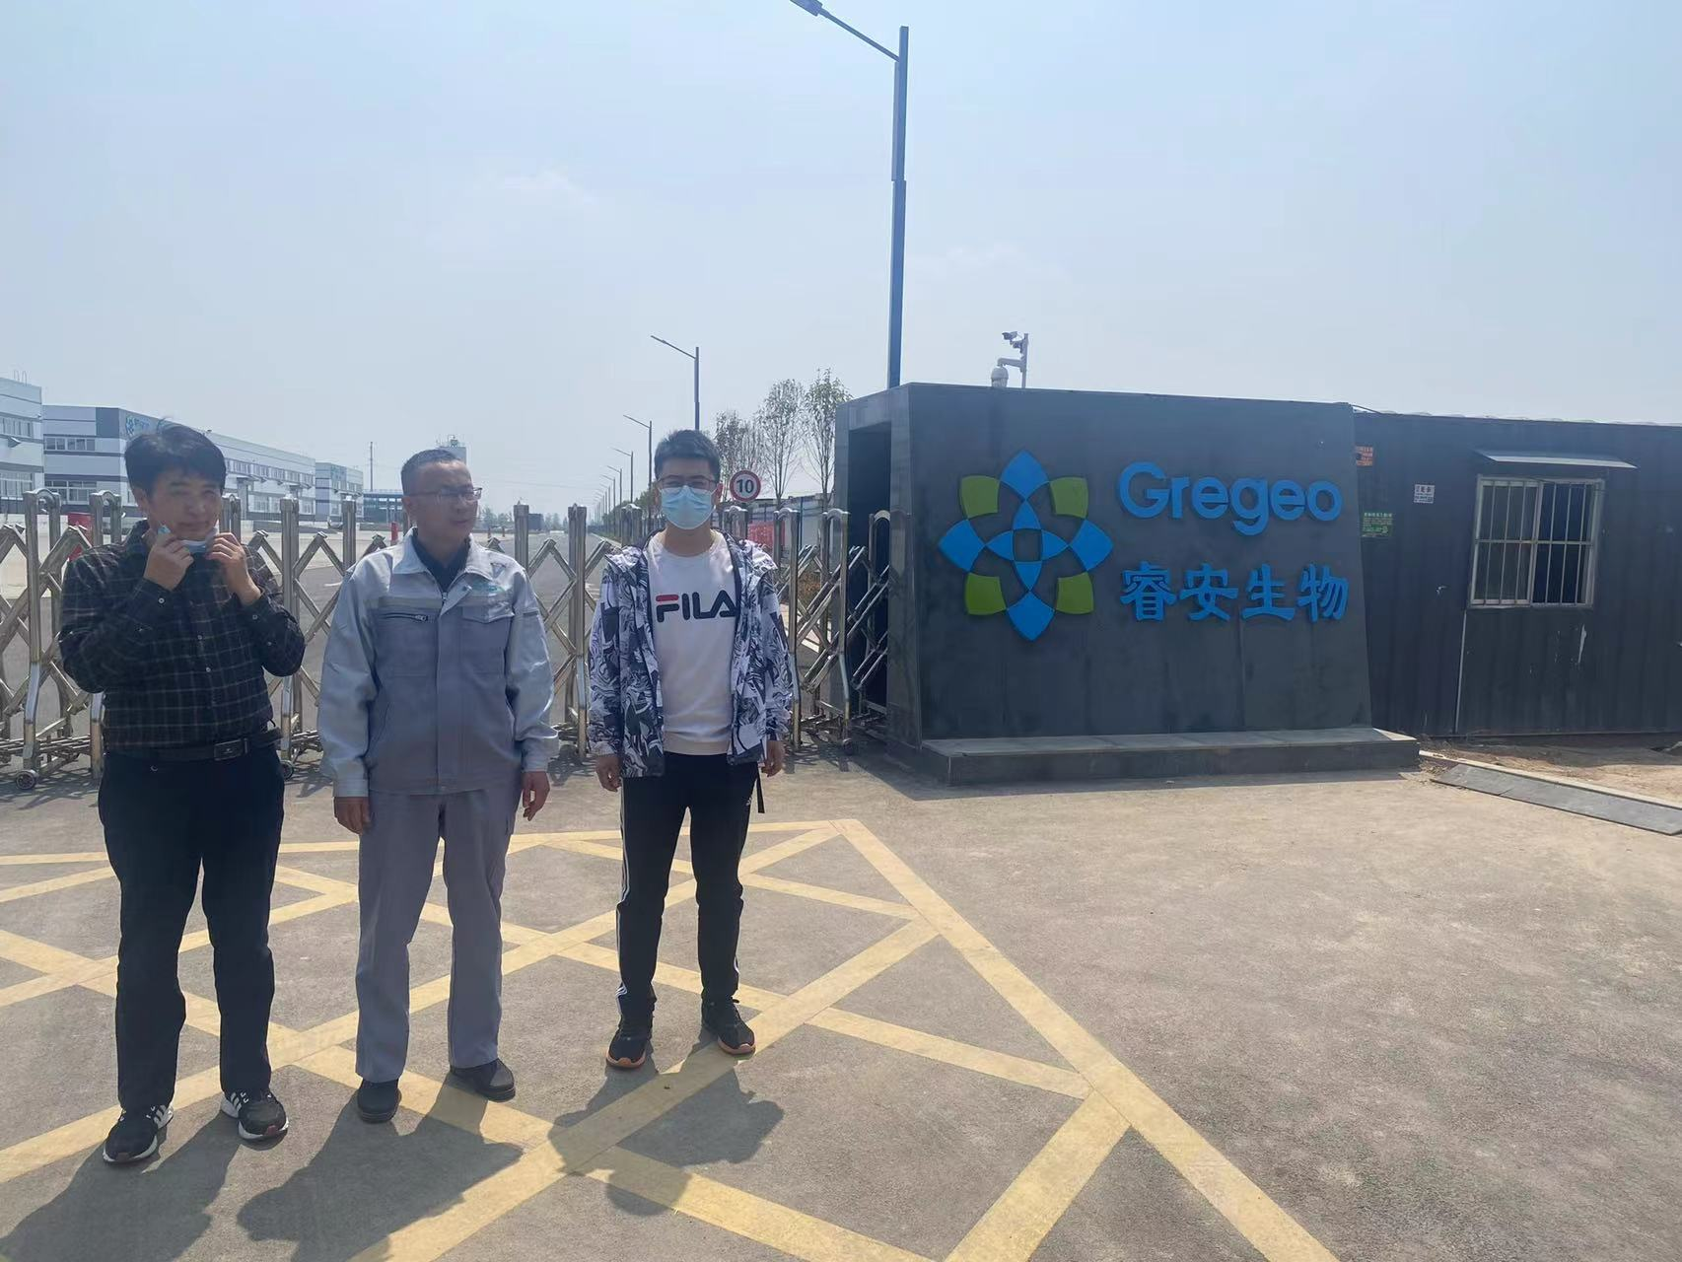
现场调查 |  |  | 于宪成
现场调查 |  |  | -
现场调查 | 用人单位陪同人 |  | 李根红
现场调查 | 日期 |  | 2022.4.17-2022.4.19。
现场检  测采样 | 检测采样人 |  |  | 米昌威、  赵琳琳 | 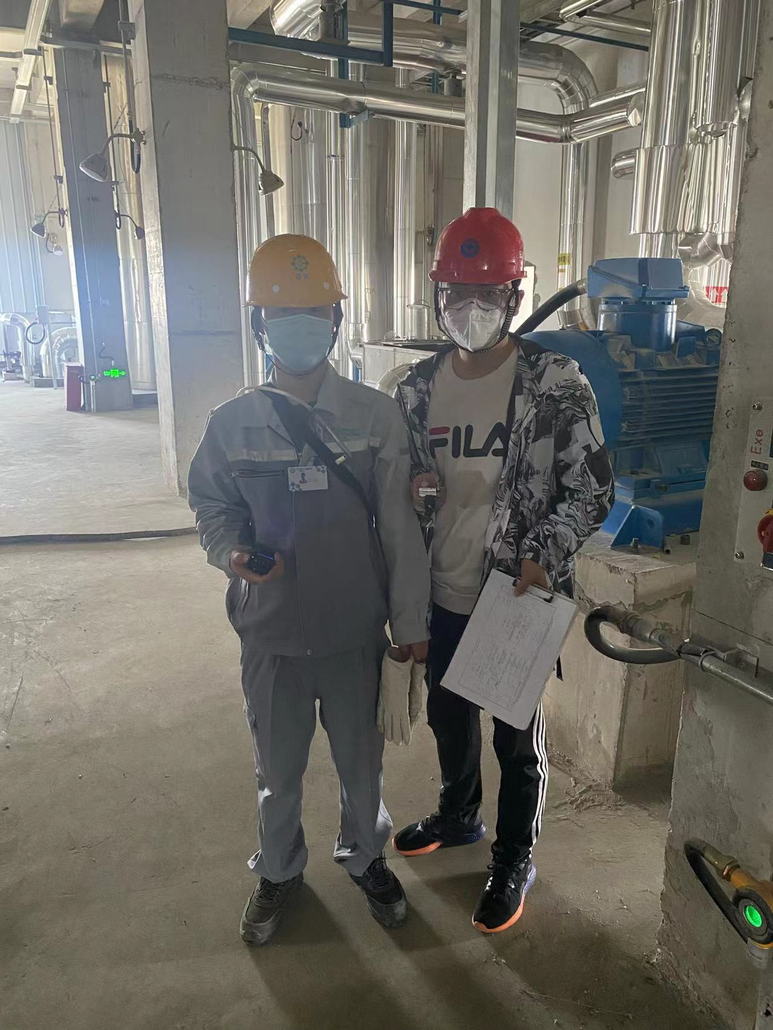
现场检  测采样 | 用人单位陪同人 |  |  | 李根红
现场检  测采样 | 日期 |  |  | 2022.4.17-2022.4.19。 | 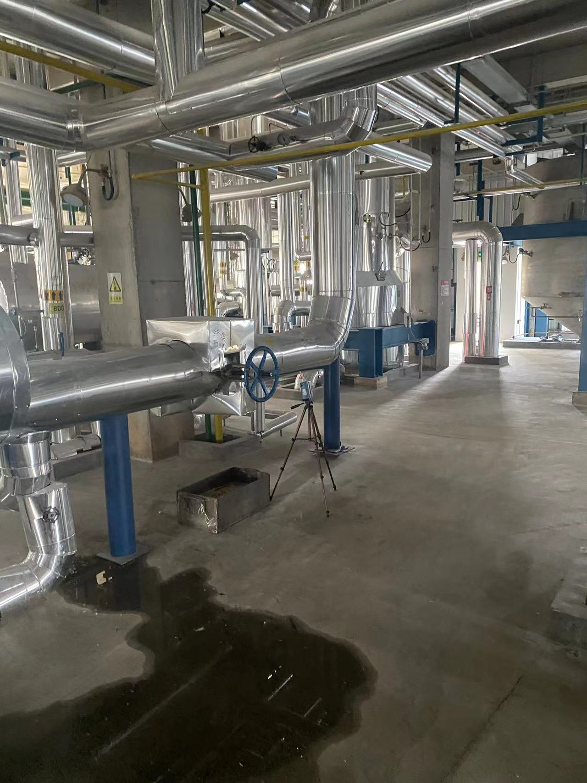
现场检  测采样 |  |  |  | 2022.4.17-2022.4.19。 | 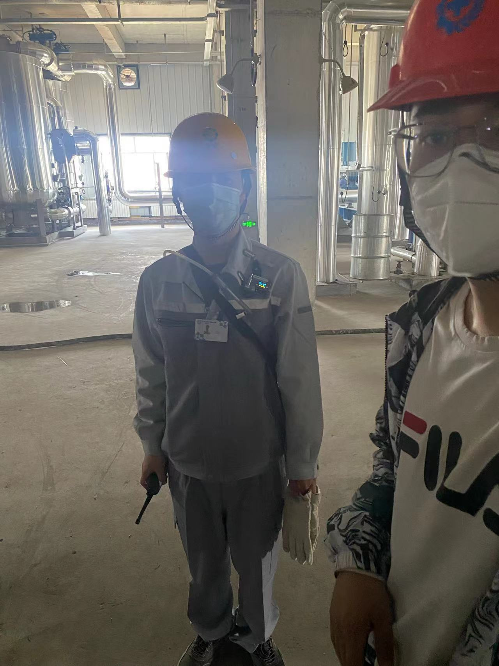
职业病危害因素及检测结果 | 生产过程中职业病危害因素 |  |  | 其他粉尘、电焊烟尘、对苯二甲酸、氮氧化物、臭氧、过氧化氢、四氢呋喃、氢氧化钠、硫酸（化验室化验试剂）、锰及其无机化合物、一氧化碳、高温、紫外辐射、工频电场、噪声。
职业病危害因素及检测结果 | 检测结果 |  |  | 职业病危害因素检测结果均符合标准要求。
评价结论 | 职业病危害风险分类 |  |  | 按照《国民经济行业分类》属于C2651（初级形态塑料及合成树脂制造），属于“职业病危害严重”的建设项目
评价结论 | 综合结论 |  |  | 按照国家有关职业病预防控制的方针、政策、规范和标准执行，基本符合相关法律、法规、标准的要求。企业应根据《中华人民共和国职业病防治法》、《工业企业设计卫生标准》等相关法律法规、标准规范的要求，结合本报告中提出的问题和建议，完善各项职业卫生相关制度，加强管理，可以满足预防职业病危害的相关标准规范要求。

